No.20180510-0301-N01

作成：NSMV

東日本旅客鉄道株式会社 殿 殿

パンザーマスト

強度計算書

平成29年度（仮称）浜松西警察署庁舎他新築工事（建築)

R312S 埋め込み式

アンテナ柱

H=13.7m

(根入れ形式)

{0}年{1}月{2}日



注記  
・下記の注記のうち、本設計計算書に該当する項については、項目NOに○印を付けてありますので  
ご確認ください。

1.　当社では、既設構造物についての強度検討は致しませんので、本設計計算書では、検討対象外として  
　　おります。したがって、これらについては別途検討(設計)のうえご施工ください。

例　ビルの屋上にマストを設置する場合の本計算書の検討範囲  
　　　　　●屋上スラブに固定するとき→　ベースプレートまで   
　　　　　　　　(注　但し、アンカーボルトの長さの検討は含まない。)

　　　　　●屋上のペントハウスに固定するとき→　壁面固定のアンカーボルト径まで  
　　　　　　　　(注　但し、アンカーボルトの長さと取付金具類の検討は含まない。)

2.　本設計計算書の中の、支線の検討に関しましては、その直径(亜鉛メッキ鋼撚線)のみ算定してありま  
　　すが、この支線に付随する一切の付属品(パンザーマスト本体に溶接されているもの以外のもの)の検討  
　　は除外してありますので、これらの付属品の組合せとこれらの強度検討(使用する鋼撚線の強度以上にな  
　　るように設計しなければならない)については、別途ご考慮下さい。  
　　また、支線にゆるみが無いよう、メンテナンスにご注意下さい

3.　本設計計算書は、工事完成後の状態における検討書であり、工事中(施工過程)におけるパンザーマス  
　　トの安全性についての検討をしたものではありません。従って、施工上必要な検討については、別途ご考  
　　慮下さい。

4.　本設計計算書の中の基礎設計用地盤は、岩盤、Ａ種、Ｂ種、Ｃ種、Ｄ種を仮定しておりますが、建柱す  
　　る地盤が設計と異なる場合は、再度検討する必要があります。

5.　本設計計算書の中の一切の図面(姿図共)は、見積用として参考までに入れたもので、加工図や施工図  
　　ではありませんので詳細寸法がなく、この図面のみでは加工製作あるいは施工は出来ませんのでご注意下   
　　さい。

6.　本設計計算書の中の姿図、概略詳細図等には、※印寸法(設計時点では確定出来ない部分の諸寸法で、  
　　加工段階、現場施工段階等の上決定される正確の寸法)を省略してありますが、パンザーマストという商   
　　品の特性上※印要因がありますので、この点にご注意下さい。

7.　本設計計算書は、パンザーマストそのものの強度計算をしたもので、これに付属する一切の付属品の  
　　強度計算 [(例)作業床(手すり共)、モンキータラップ、アンテナ取付け金物、避雷針取付け金物、  
　　風速風向計、取付け金物等これに類するもの、(注 但し、パンザーマストの強度計算に必要な、

　　概略の重量計算のみを行った)] については、検討の対象外としておりますので、これらについては  
　　必要に応じて別途設計のうえ、ご施工下さい。

8.　建柱現場の岩盤強度が不明のため、本設計計算書の中の岩盤強度を、コンクリート強度(FC21相当)と  
　　同等の強度があるものと仮定しておりますが、現場の岩盤強度がこの仮定値以下の場合は、再度検討する  
　　必要があります。   
　　また、建柱後の埋め戻しは、マストと岩盤の隙間の程度に応じて、コンクリートまたはモルタルで行って下さい。

9.　本設計計算書では、傾斜地(法肩、法面共)の地盤強度が、充分信頼出来るものと仮定して、マストや   
　　支線の基礎や根入れの検討をしておりますので、この条件を満たすよう客先にて、別途設計(地質専門の  
　　コンサルタントに委託するなど)のうえ、ご施工下さい。

# §1 姿図

# §2 設計条件

## 2-1 風圧荷重(N/m²)

建築基準法施工令第87条2項による。

受風荷重

P = C・q・A C: 風力係数

q = 0.6・E・V₀² q: 速度圧(N/m)

A: 受風面積(m²)

E: 当該建築物の高さ及び周辺の地域に存する建築物その他の工作物、

樹木その他の風速に影響するものの状況に応じて国土交通大臣が

定める方法により算出した数値

V₀: その地方における過去の台風の記録に基づく風害の程度その他風の性状に応じて

30m/sから46m/sまでの範囲において国土交通大臣が定める風速(m/s)

{0} H = {0} + {1} + {2} = {3} mm

地区区分(一) V0 = 34 m/s 　({0})

粗度区分(Ⅱ) Zb : 5 m

ZG : 350 m

α : 0.15

Gf : 2.157

Er : 1.7(H / ZG) ^ α = 1.08 (ZG {0} H)

E : Er2× Gf = 2.49

q : 0.6×2.49×30² = 1346 N/m²

C : 0.9 (マスト風圧係数)

## 2-2 地震時荷重(E)

地震時荷重はパンザーマスト、取付物、ケーブル等の重量を用いる。

W : パンザーマスト、取付物、ケーブル等の重量(kN)

Ci = 1.0 : 地震時層せん断力係数

Q = Ci・W: 地震力(kN)

## 2-3 パンザーマストの許容応力度

引張強度 σu = 540 N/mm²

降伏点強度 σy = 390 N/mm²

許容応力度 σa = 0.7・σu / f = 0.7 X 540 /{0} = {1} N/mm²

## 2-4 準拠基準と計算根拠

①建築基準法、同施工令及び関連告示　(一般社団法人　日本建築学会)

②鋼構造設計規準―許容応力度設計法　(一般社団法人　日本建築学会)

③電気設備技術基準　(一般社団法人　日本電気協会)

④電気通信施設設計要領・同解説（通信編）　(一般社団法人　建設電気技術協会)

⑤パンザーマスト　ハンドブック　(日鐵住金建材株式会社)

## 2-5 取付物の諸元

Pi = n × C × A × q

|  |  |  |  |  |  |  |  |  |  |
| --- | --- | --- | --- | --- | --- | --- | --- | --- | --- |
| i | 名称 | 個数  (n) | kz | 重量  Wi(N) | C | 受風  面積  A(m²) | q  (N/m²) | 荷重  Pi(N) | 取付位置  Li(mm) |
|  |  |  |  |  |  |  |  |  |  |

マストに沿った等分布荷

マストに沿った等分布荷重(ケーブル)5.5sqr-2C P= N/m W= N/m

## 2-6 ケーブルの諸元

### 記号の説明

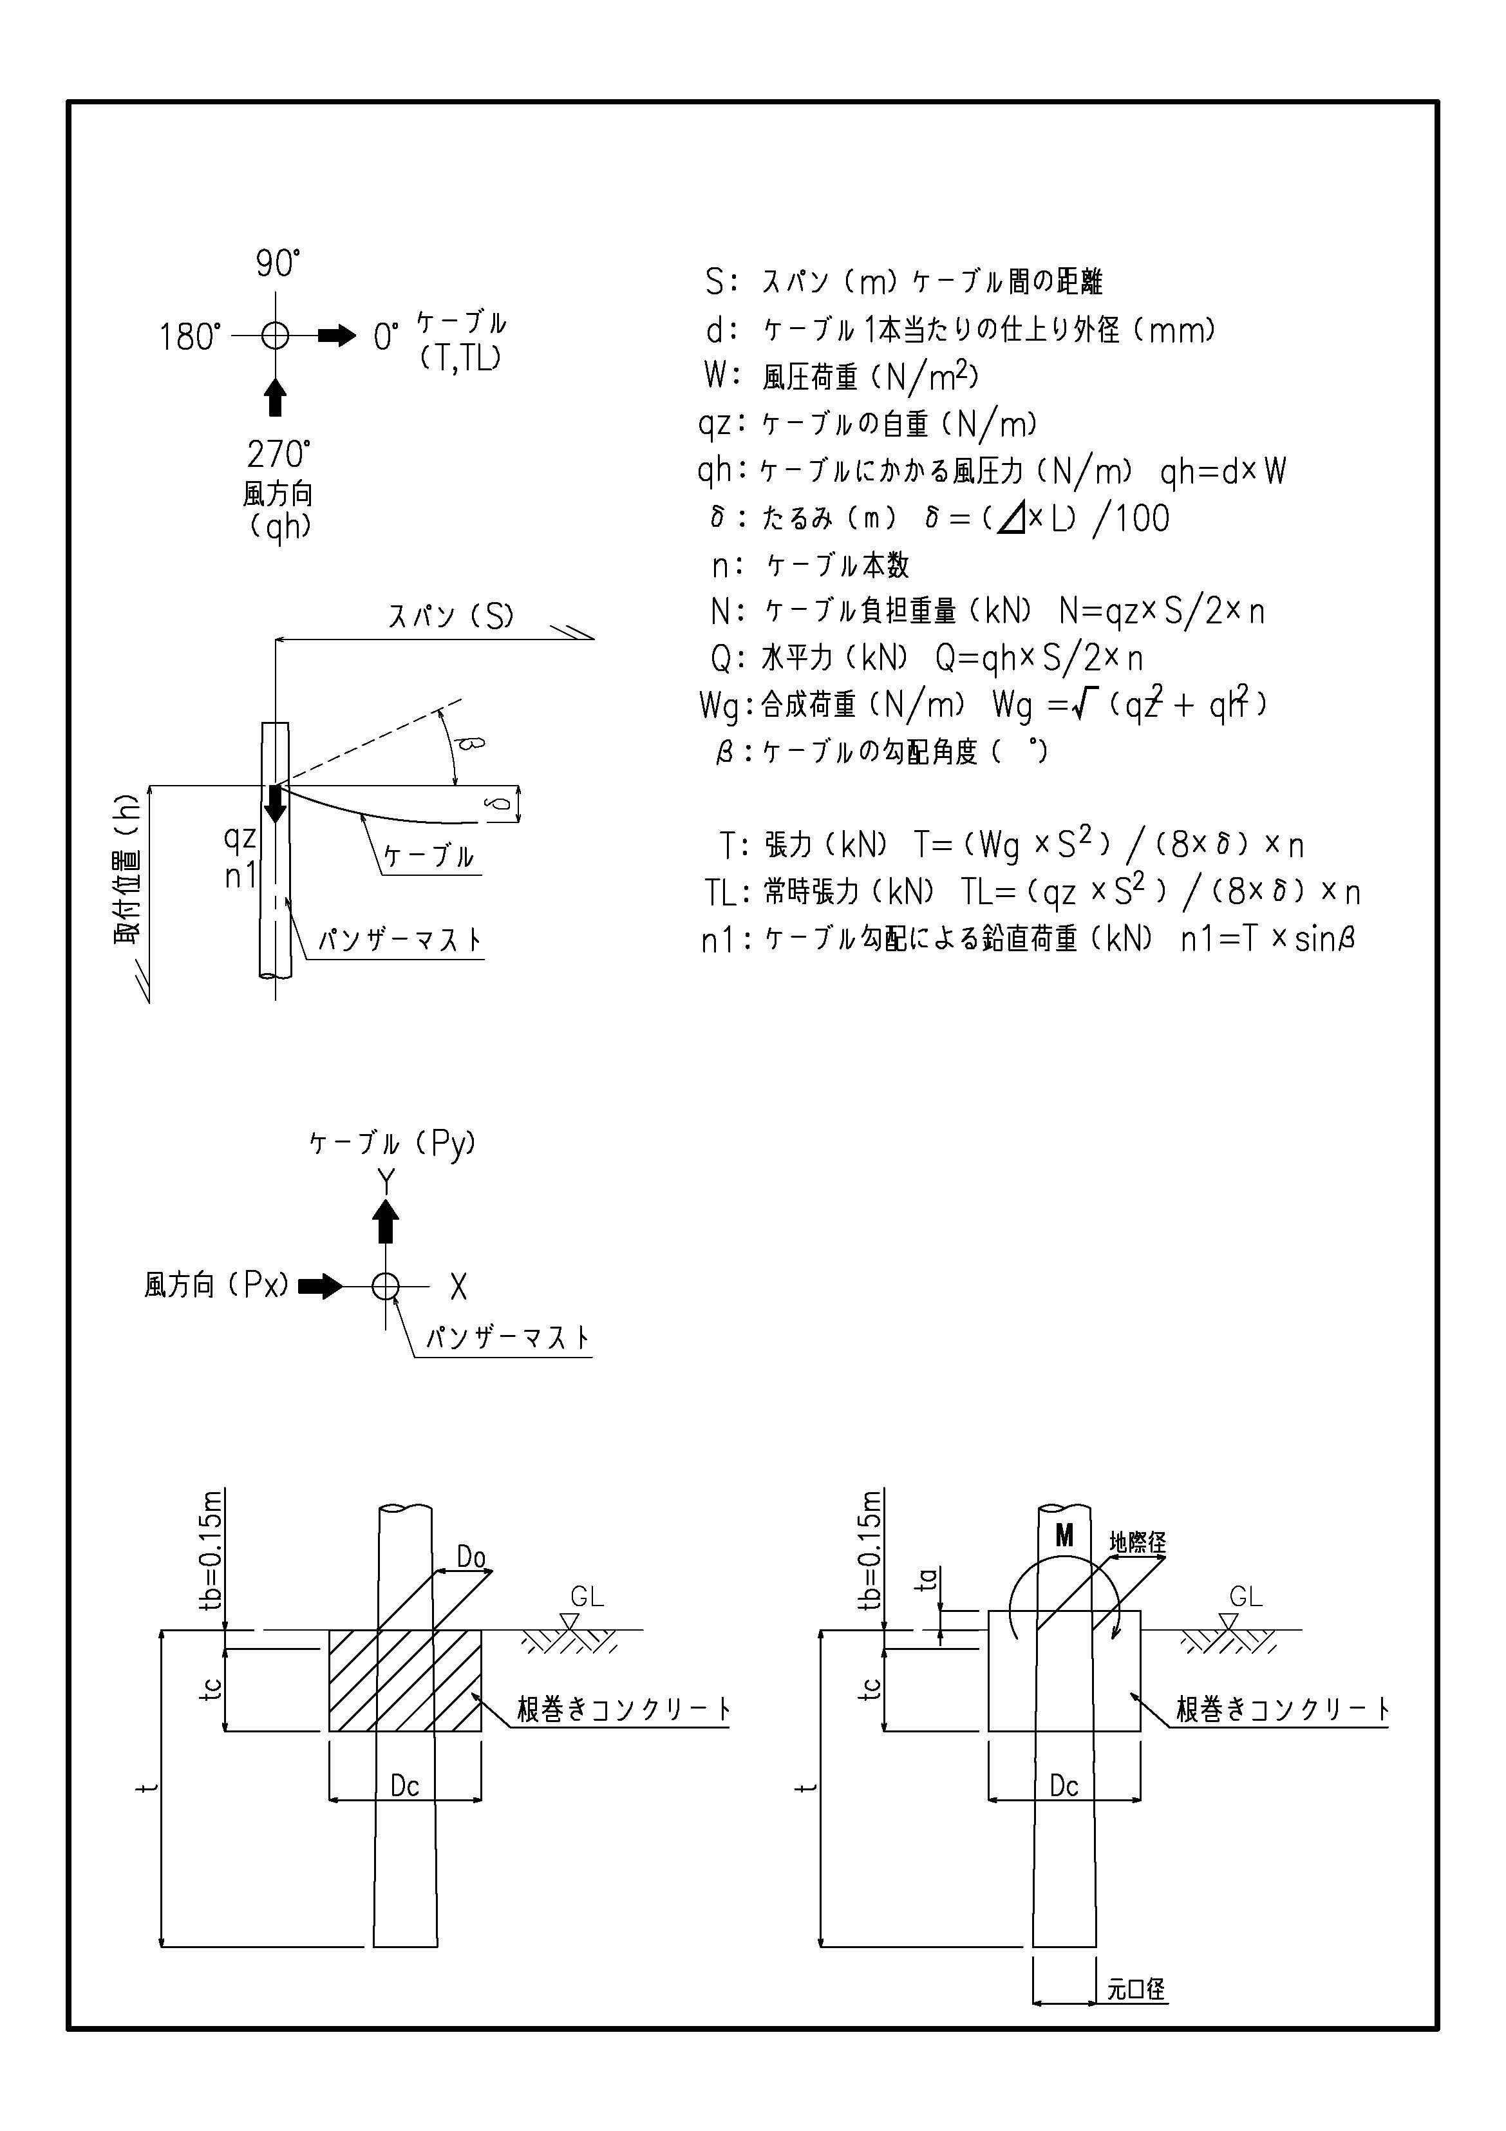

### ケーブル荷重のまとめ

ケーブルのスパン S ={0} m たるみ ⊿ = {1} %

|  |  |  |  |  |  |  |  |  |  |  |
| --- | --- | --- | --- | --- | --- | --- | --- | --- | --- | --- |
|  | | | ケーブル1本当りの諸元 | | | | 合計諸元 | | | |
| 名称 | 本数 | 外径 | 重量 | たるみ | 位置 | 風圧 | 水平力 | 鉛直力 | 風圧時張力 | 常時張力 |
|  | (n) | d  (mm) | qz  (N/m) | δ  (m) | h  (mm) | qh  (N/m) | Q  (kN/m) | N  (kN) | T  (kN) | TL  (kN) |
|  |  |  |  |  |  |  |  |  |  |  |



ケーブルのスパン S ={0} m たるみ ⊿ = {1} %

|  |  |  |  |  |  |  |  |  |  |  |
| --- | --- | --- | --- | --- | --- | --- | --- | --- | --- | --- |
|  | | | ケーブル1本当りの諸元 | | | | 合計諸元 | | | |
| 名称 | 本数 | 外径 | 重量 | たるみ | 位置 | 風圧 | 水平力 | 鉛直力 | 風圧時張力 | 常時張力 |
|  | (n) | d  (mm) | qz  (N/m) | δ  (mm) | h  (mm) | qh  (N/m) | Q  (kN/m) | N  (kN) | T  (kN) | TL  (kN) |
|  |  |  |  |  |  |  |  |  |  |  |

# §3 荷重条件

## 3-1 マストに作用する風圧荷重の算定

マスト1 (単位 :kN)

(取付物)

|  |  |  |  |  |  |  |
| --- | --- | --- | --- | --- | --- | --- |
| 名称 | 荷重 | 垂直荷重 | Px | Py | Pz | 備考 |
|  |  |  |  |  |  |  |

(ケーブル)

|  |  |  |  |  |  |  |  |
| --- | --- | --- | --- | --- | --- | --- | --- |
| 名称 | 垂直力 | 水平力 | 張力 | Px | Py | Pz | 備考 |
|  |  |  |  |  |  |  |  |

V=T×sinβ

等分布荷重  
Qx=0.01 Qy=0.000 Qz=0.00

## 3-2 風圧時の合計水平荷重の作用位置 L=(ΣPi・Li)/ΣPi= 1206 cm

## 風圧時応力算定

パンザマストのハンドブックによる計算結果

## 3-2-1取付物の風圧荷重、作用高さ

|  |  |  |  |  |  |
| --- | --- | --- | --- | --- | --- |
| Px | | Py | | Li | |
|  |  |  |  |  |  |



## 3-2-2マストの受風荷重

q = 1206 N/m² qk = 1206 N/m

q1 = 　d1・q・c + qk マスト風圧係数c = 1206

= 1206 N/m 末口径 d1 = 1206 mm

q2 = (d2-d1)・q・c

　 = 1206 N/m 元口径 d2 = 1206 mm

## 3-2-3各位置のモーメント

$$M_{x}= \frac{q_{2}・{(H-X)}^{3}}{6H}+\frac{q_{1}・{(H-X)}^{2}}{2}+∑P_{nx}・\left[\left(H-X\right)-\left(H-L_{n}\right)\right]$$

$$M_{y}= {∑P}_{ny}・\left[\left(H-X\right)-\left(H-L_{n}\right)\right]$$

|  |  |  |  |  |
| --- | --- | --- | --- | --- |
| 部材 | 検討高  位置X(m) | Mx  (Nm) | My  (Nm) | 合成M $$\sqrt{\left(M_{x}^{2}+M_{y}^{2}\right)}$$ (Nm) |
|  |  |  |  |  |

## 3-3 マストに作用する地震時荷重の算定

マスト1 (単位 :kN)

(取付物)

|  |  |  |  |  |  |  |
| --- | --- | --- | --- | --- | --- | --- |
| 名称 | 荷重 | 垂直荷重 | Px | Py | Pz | 備考 |
|  |  |  |  |  |  |  |

等分布荷重  
 Qx=0.01 Qy=0.000 Qz=0.00

## 3-4 地震時の合計水平荷重の作用位置

L=(ΣPi・Li)/ΣPi= 700 cm

## 地震時応力算定

### 3-4-1取付物の荷重、作用高さ

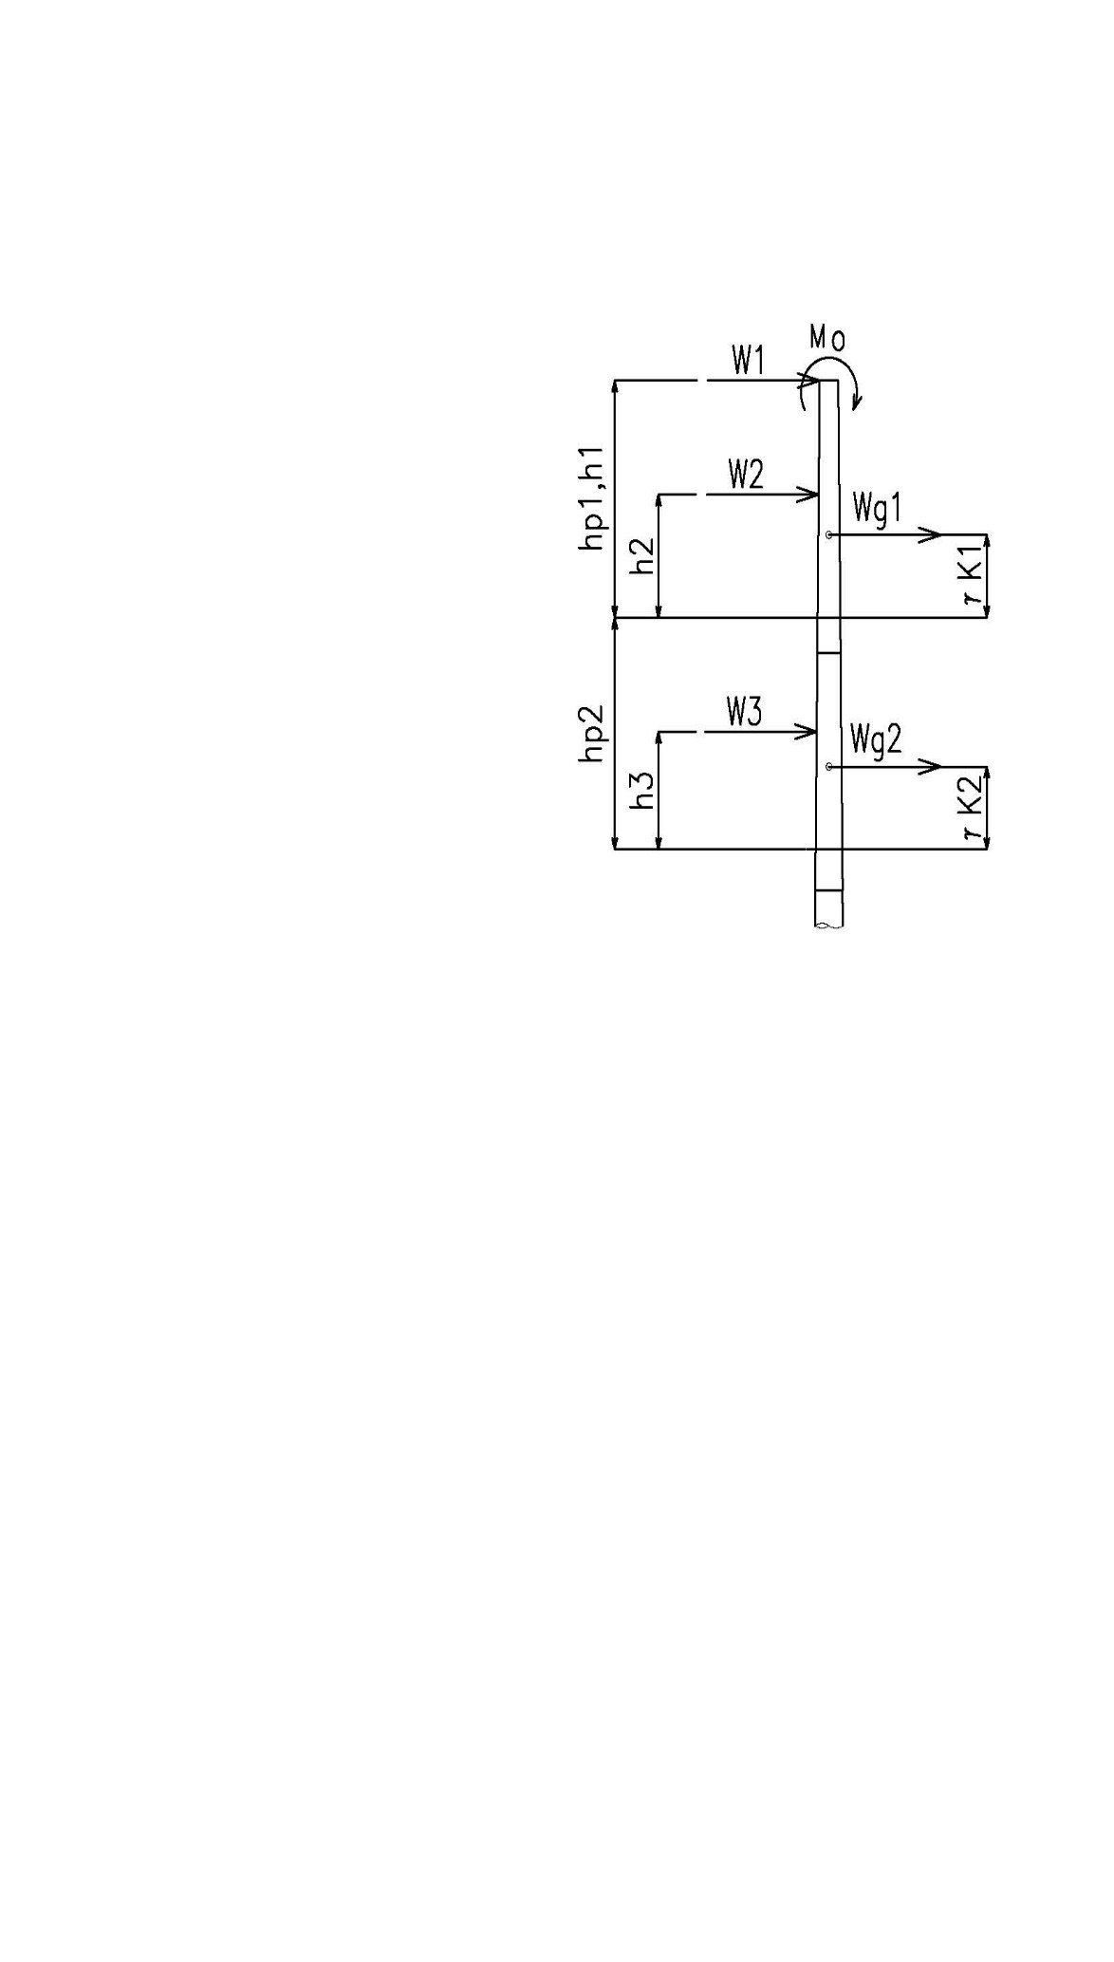 H = 14.08 m

|  |  |  |  |  |  |
| --- | --- | --- | --- | --- | --- |
| Wx (kN) | | Wy  (kN) | | Li  (m) | |
|  |  |  |  |  |  |

Mo = 198 Nm

qk = 2.2 N/m

$$h_{n}= L_{i}-X$$

$$M_{x1}= W_{1}×h_{1}+W_{2}×h_{2}+\left(W_{g1}+qK×h_{1}\right)×G_{1}+M_{0}$$

$$M_{x2}= {M_{x1}+W}_{3}×h_{3}+\left(W_{g2}+qK×h_{2}\right)×G_{2}+\left\{W_{1}+W_{2}+\left(W_{g1}+qK×h_{1}\right)\right\}×h_{3}$$

$$M_{y}= W_{y}×h_{n}$$

### 3-4-2マスト重量と重心

|  |  |  |  |  |  |  |  |
| --- | --- | --- | --- | --- | --- | --- | --- |
| 部材 | 各部材重量  Wg  (kg) | 部材長さ  Hp  (cm) | 頂部から  の距離  (cm) | 各部材重量の合計  (kg) | 各部材の  末口径  (mm) | 下部境界外径  (mm) | 重心位置  G  (m) |
|  |  |  |  |  |  |  |  |

### 3-4-3各位置のモーメント

|  |  |  |  |  |
| --- | --- | --- | --- | --- |
| 部材 | 検討高さ  位置X(M) | Mx  (Nm) | My  (Nm) | 合成 $$\sqrt{\left(M_{x}^{2}+M_{y}^{2}\right)}$$ (Nm) |
|  |  |  |  |  |

# §6 水平荷重の比較

|  |  |  |  |  |
| --- | --- | --- | --- | --- |
| 部材 | モーメント  (Nm) |  |  | 決定  荷重 |
|  | 風圧時 | 比較 | 地震時 |  |
|  |  |  |  |  |

∴ 以上より各部材ごとに決定した荷重のモーメントにて

設計する

注)風圧 → DL+ WL (固定荷重+ 風圧荷重)

地震 → DL+ EL (固定荷重+ 地震荷重)

を示す。

# §7 断面算定

## 7-1 μAの算定 (計算式はパンザーマストハンドブックによる)

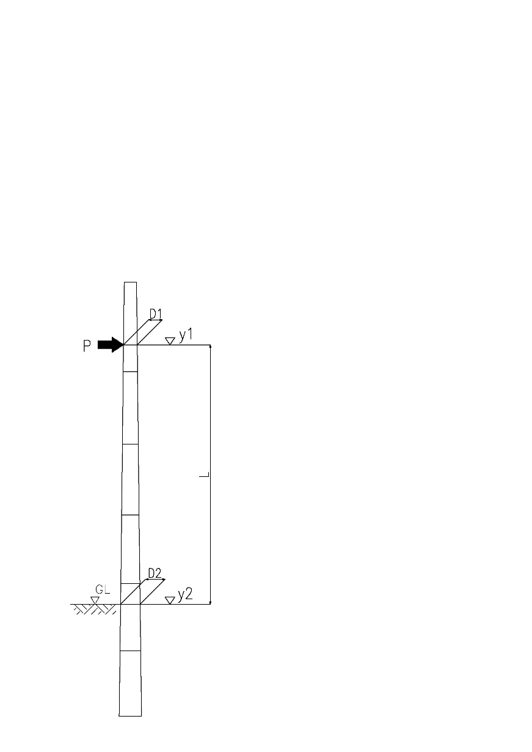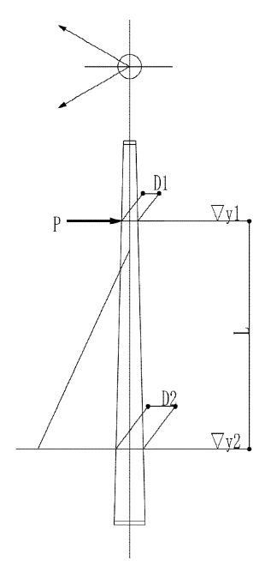

水平荷重作用点 (※[ ]内は地震時の値を示す。)

(上部支承点)

|  |  |  |  |
| --- | --- | --- | --- |
| y1= | {0} [{1}] | mm | : 位置 |
| D1= | {0} [{1}] | mm | : 外径 |
| t1= | {0} [{1}] | mm | : 板厚 |
| A1=π・D1・t1 = | {0} [{1}] | cm2 | : 断面積 |
| I1=(π・D1^3・t1)/8 = | {0} [{1}] | cm4 | : 断面二次モーメント |

地際

(下部支承点)

|  |  |  |  |
| --- | --- | --- | --- |
| y2= | {0} [{1}] | mm | : 位置 |
| D2= | {0} [{1}] | mm | : 外径 |
| t2= | {0} [{1}] | mm | : 板厚 |
| A2=π・D2・t2 = | {0} [{1}] | cm2 | : 断面積 |
| I2 =(π・D2^3・t2)/8 = | {0} [{1}] | cm4 | : 断面二次モーメント |

σy= {0} N/mm² :材料強度

σp=0.8×σy= {0} N/mm² :座屈強度(座屈条件=0.8)

i = √(I2/A2) = {0} [{1}] cm : 断面二次半径

L= {0} [{1}] cm : 座屈長

λ = L/i = {0} [{1}] : 細長比

E = 200000 N/mm² : ヤング係数

I1/I2 = {0} [{1}]

風圧時

m=0.114×(I1×10000/I2)^0.3373 = {0} : 変断面によるI1/I2の断面積係数

√(m*E*A2/σp/A1) = {0} :変断面断面二次モーメント比による細長比

√(m*E*A2/σp/A1) = {0}

∴{0} = {1} :変断面における座屈を考慮した断面積

地震時

m=0.114×(I1×10000/I2)^0.3373 = {0} : 変断面によるI1/I2の断面積係数

√(m*E*A2/σp/A1) = {0} :変断面断面二次モーメント比による細長比

√(m*E*A2/σp/A1) = {0}

∴ {0} = {1} cm2:変断面における座屈を考慮した断面積

## 7-2 マスト応力度の算定

σk = 0.4× E× t/D : 局部座屈応力 (N/mm²)

β=σy/σk : 断面の局部座屈を考慮した係数

σ =β (M/Z + W/μA)

|  |  |  |  |  |  |  |  |  |  |  |  |  |
| --- | --- | --- | --- | --- | --- | --- | --- | --- | --- | --- | --- | --- |
| 部材 | 上から  距離(cm) | 下から  距離(cm) | 割増係数β | μA (cm²) | 断面 係数 Z (cm³) | マスト  自重  Wp  Wp(N) | 取付物  自重  Wt Wt(N) | 垂直 荷重 W(N) | 合成  モーメント $$\sqrt{\left(M_{x}^{2}+M_{y}^{2}\right)}$$ (N・m) | 曲げ β× M/Z  (N/mm²) | 圧縮 β× W/μA  (N/mm²) | σ  (N/mm²) |
|  |  |  |  |  |  |  |  |  |  |  |  |  |

計算結果: σmax = {0} N/mm² {1} σa = {2} N/mm² --- {3}

∴以上の結果、本マストは安全である。

# §8根入れ深さの検討

転倒の検討

社団法人 日本電気協会 配電規定(JEAC 7001 - 2017)による。

$$F\left(安全率\right) = \frac{KD_{0}t^{4}}{120P{\left(H+t_{0}\right)}^{2}} ≧ 2.0$$

F : マストの基礎の安全率

K : 土質係数で表の値とする。(N/m ) (次頁参照)

D0 : 支持物の地中部の平均径(m)

t : 支持物の根入れの深さ(m)

P : 支持物の頂部集中荷重に換算したマスト及び電線に加わる水平荷重(N)

H : 合計水平荷重の地表上の高さ(m)

t0 : 地表面からの支持物の回転中心までの深さ(m)で、to = 2t / 3とする。

土質係数(K)

|  |  |  |  |
| --- | --- | --- | --- |
| 土質の種別 | | 土質係数(N/m4 ) | ※N値換算 |
| 普通土質 | [A] 固まっている土又は砂、多数の砂利、石塊まじりの 土などで硬い土の部類に属するもの。 | 3.9×107 | 8～15 |
| [B] 固まっている土又は砂、多数の砂利、石塊まじりの 土などで軟らかい土の部類に属するもの。 | 2.9×107 | 4～8 |
| 軟弱土質 | [C] 流砂(土がまじらないもの。) | 2.0×107 | 2～4 |
| [D] 水分の多い粘土、腐植土、盛土など軟弱な土 (深田を除く。) | 0.8×107 | 0～2 |
| 硬質岩盤 | [G] コンクリートFc21相当 | 15.0×107 | 50以上 |

|  |  |  |  |  |
| --- | --- | --- | --- | --- |
| P | = 地際モーメント/H = | {0} / {1} | = {0} | N |
|  |  |  | |  |
| D0 | = | ({0} + {1}) x 1/2 | = {0} | m |
|  |  |  | |  |
| t | = | {0} |  | m |
|  |  |  |  |  |
| ∴ t0 | = 2xt/3 = | {0} |  | m |

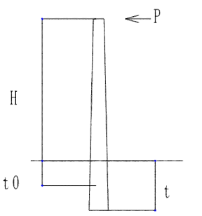※Terzaghi-peckによる。

A種地盤にて K=3.9 x 107  (N/m4)

|  |  |  |
| --- | --- | --- |
| 安全率 F = |  | = B種地盤にて |
| ∴根巻きコンクリートは不要です。 | | |